**МБОУ Б.Терсенская средняя общеобразовательная школа Уренского муниципального района Нижегородской области**

День Конституции

Классный час

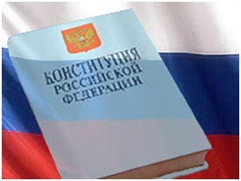

**Автор составитель:**

**учитель начальных классов**

**МБОУ Б.Терсенской СОШ**

**Храмцова Лариса Сергеевна**

2012 год

**Цели и задачи:** сформировать понятия «закон, порядок, право»; дать представление о Конституции; ознакомить учащихся с символикой: флагом, гербом, гимном; воспитывать гордость за свою страну, развивать чувство гражданственности и патриотизма, любовь к Родине, интерес к истории России.

**Оборудование:** плакаты: гимн, флаг, герб, Президент Российской Федерации, иллюстрации Конституции РФ, разрезные картинки: герб и флаг РФ; магнитофон, запись с гимном РФ, иллюстрации флагов, гербов и конституций Азербайджана и Армении.

**Подготовительная работа:** классный час на тему «Права ребёнка», разучивание стихотворений о Конституции.

**Предполагаемый результат:** познакомятся с Конституцией РФ, датой её принятия, научатся слушать гимн РФ, познакомятся с символами страны.

**Ход занятия**

**-** 12 декабря Россия отмечает День Конституции.

Этот праздник близок каждому гражданину страны, кому небезразличны судьба Родины, кто хочет, чтобы все поколения россиян испытывали гордость за свою великую державу.

Давным-давно, тысячи лет назад на Земле появились люди, одновременно с ними  появились главные вопросы:

**-** Что люди могут делать и что нельзя?

**-** Что они обязаны и что не обязаны?

**-** На что они имеют право и на что не имеют?

**-** Без ясного ответа на эти вопросы жизнь превращалась в сплошной кошмар и неразбериху. И люди взялись за решение этих вопросов в обычных беседах между собой, с помощью различных религий, путём международных переговоров, и, к сожалению, в битвах и войнах, не говоря уже о самых заурядных драках.

**Конституция Российской Федерации** — это основной закон государства, то есть список самых главных правил, которые установили для себя граждане Российской Федерации. Все другие законы и правила, действующие в нашей стране, даже правила перехода улицы, не должны противоречить главным правилам, записанным в Конституции.

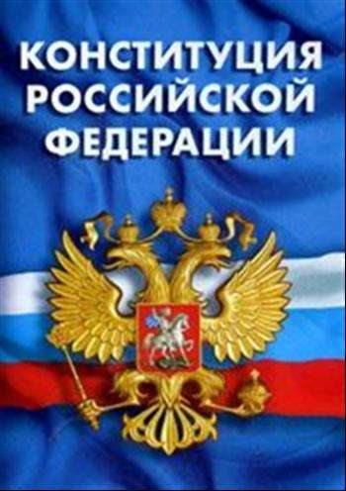

**-** Когда и как была принята Конституция РФ?

Сначала Конституцию придумали и записали учёные, потом граждане государства прочли её и обсудили друг с другом, в газетах, по телевидению. Некоторые правила из Конституции вычеркнули, другие — добавили, третьи — переписали по-другому. Потом состоялся референдум. Каждый гражданин имел возможность прийти в специальное место и заявить, согласен он с такой

Конституцией или не согласен. Оказалось, что большинство граждан согласно. Так, 12 декабря 1993 года была принята наша Конституция.

**-** Что сказано в нашей Конституции?

В нашей Конституции, во-первых, сказано, как должно быть устроено наше государство и что для него самое главное. В Конституции сказано: человек, его права и свободы являются высшей ценностью. Это значит, что не человек существует для государства, а государство для человека.

Во-вторых, объявляется, что наше государство считает своей обязанностью защищать не только права своих граждан, но и права любого человека, даже если он не гражданин Российской Федерации.

В-третьих, в Конституции перечислены основные права и обязанности человека и гражданина, то есть, сказано, что можно делать человеку и гражданину Российской Федерации, а что — нельзя.

**-** А знаете, с чего начинается Конституция? (Нет.)

**-** На первой странице Конституции – гимн нашей страны. ***Гимн***– это главная песня страны, которая звучит на всех главных событиях страны.

**-**  А как нужно слушать гимны?

**-** Прослушаем гимн нашей страны.

**Государственный гимн Российской Федерации**

1. Россия – священная наша держава,

Россия – любимая наша страна.

Могучая воля, великая слава,

Твое достоянье на все времена!

Припев:

Славься, Отечество наше свободное,

Братских народов союз вековой,

Предками данная мудрость народная!

Славься, страна! Мы гордимся тобой!

2. От южных морей до полярного края

Раскинулись наши леса и поля.

Одна ты на свете! Одна ты такая,

Хранимая Богом родная земля!

Припев:

3. Широкий простор для мечты и для жизни

Грядущие нам открывают года.

Нам силу дает наша верность Отчизне.

Так было, так есть и так будет всегда!

Припев:

**Флаг**

**-** В каждой стране существует определённая государственная символика это не только гимн, но и флаг.

**-** Назовите цвета флага нашей страны.

Флаг России выглядит так,

**Белый цвет**- за Отечество

**Синий цвет**- Верность

**Красный цвет** - Отвага, битва за веру.

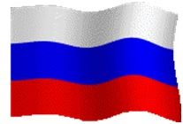

**Герб**

**-** Следующий символ каждой страны – герб.

**-** Что изображено на гербе Российской федерации?

**Двуглавый орёл** был и остаётся символом власти, верховенства, силы, мудрости.

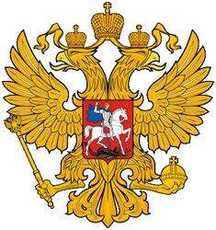

На Российском гербе **короны** можно трактовать как символы трёх ветвей власти – исполнительной, законодательной короны и судебной.

Скипетр — это жезл указующий, или трость, или посох. В античной мифологии скипетр был у верховного божества.

Держава — это шар с крестом — символ власти царя над миром. Ранее державу называли «яблоком государевым».

Всадник, поражающий копьём дракона на груди у орла — это герб Москвы — Святой Георгий Победоносец. Это символ борьбы добра со злом.

**Игра «Собери герб и флаг»**

(Дети в парах собирают герб, флаг.)

**-** В нашей стране есть Конституция, в ней очень много законов

Например,

    Каждый человек имеет право на свободу слова

    Каждый человек имеет право на бесплатно среднее образование

    Каждый человек имеет право на работу

   Каждый человек имеет право на бесплатную медицинскую помощь

    Каждый человек имеет право на собственную неприкосновенность

    Каждый человек имеет право на неприкосновенность его жилья и имущества

**-** В нашем классе есть ребята из Армении и Азербайджана давайте рассмотрим флаги, гербы и конституцию этих стран.

**Игра «Кто нарушил право?»**

А теперь давайте попробуем применить Конституцию к сказкам. Мы будем задавать вопросы, а вы должны продумать, какое право нарушено.

1.    В какой сказке и кто нарушил право зайчика на неприкосновенность жилища? (ответ: нарушила Лиса в сказке «Лиса и Заяц»)

2.    Кто воспользовался правом на свободное передвижение? (ответ: лягушка-путешественница, Старик Хоттабыч, Элли из Изумрудного города)

3.    В какой сказке и кто нарушил право на свободу, свободный труд за вознаграждение и держал героев в рабстве? («Приключения Буратино».  Карабас-Барабас.)

4.    Кто пользуется правом свободного передвижения на нетрадиционном летательном аппарате? (Баба Яга)

5.    Кто нарушил право на свободу и держал Кая в холодном плену? (Снежная королева)

6.    Кто пользовался правом вести подсобное хозяйство и вырастил гигантский урожай? (дед из сказки «Репка»)

**Игра «Да! Нет!»**

Давайте поиграем. Я зачитываю статью. Если это в пользу человека – говорим: «Да!». Если это противоречит закону, говорим: «Нет!».

– Россия – наша страна?

– Да!

– Имеет ли человек право на личную неприкосновенность?

– Да!

– Можно ли человека обращать в рабство?

– Нет!

– Можно ли относиться к человеку жестоко?

– Нет!

– Защищён ли человек законом?

– Да!

– Имеет ли право человек защищать себя с помощью суда?

– Да!

– Можно ли без разрешения войти в жилище человека?

– Нет!

– Может ли человек свободно передвигаться по своей стране?

– Да!

– Можно ли уехать из страны, а потом вернуться назад?

– Да!

– Может ли человек владеть имуществом?

– Да!

– Имеет ли человек право на социальное обеспечение?

– Да!

– Можно ли запретить свободный выбор труда?

– Нет!

– Защищает ли закон материнство и младенчество?

– Да!

**Присяга Президента Российской Федерации.**

**-** А кто является президентом нашей страны?

В соответствии с Конституцией Российской Федерации, то есть по правилам, которые в нашей Конституции записаны, Президент перед вступлением в должность — перед тем, как он начнёт делать всё то, что должен делать Глава государства, — обязан принести присягу народу России.

Это значит, что Президент обязан произнести, то есть сказать, слова президентской присяги. Эти слова записаны в Конституции, и произнести их Президент должен в Кремле, где специально для этого собирается очень много серьёзных и взрослых людей — члены Совета Федерации, депутаты Государственной Думы и судьи Конституционного суда Российской Федерации.

А это слова, которые обязан произнести Президент:

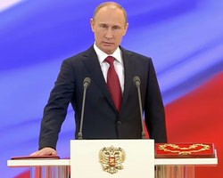

«Клянусь при осуществлении полномочий Президента Российской Федерации уважать и охранять права и свободы человека и гражданина, соблюдать и защищать Конституцию Российской Федерации, защищать суверенитет и независимость, безопасность и целостность.

**Итог.**

- Вот и молодцы! На этом наша беседа заканчивается. Вы узнали сегодня о своих правах. А ваша главная обязанность, какая? (Хорошо учиться.)

- А право? (Бесплатно учиться.)

*Выходят учащиеся и читают стихотворение*

- Есть обязанности и права,

Конституция их дала.

Все записаны они

Для  людей и для страны.

- Закон главный, закон важный –

Конституция страны.

Обязан подчиняться каждый,

Выполнять его должны.

-Если кто-то без законов

Хочет жизнь свою прожить,

То его, конечно , надо

И лелеять, и хвалить.

Фотографию в газету

Поместить и подписать:

«Он советует законы

Никогда не выполнять».

, закон важный –

Конституция  страны.

Обязан подчиняться каждый,

Выполнять его должны- Если кто-то без законов